المقدمه

الحمد لله رب العالمين والسلام على اشرف الانبياء والمرسلين محمد وبعد :في هذا البحث سنتكلم عن وثيقه لشخصيه عظيمه في التاريخ وهي رساله صلاح الدين الايوبي الى بغداد من عكا بعد تحريرها ويصف فيها معركه حطين ويدرس هذا النص الانتصار الذي تحقق للمسلمين في معركه حطين عام 583ويشير الى الخوف والفزع الذي اصاب الصليبين بصفه خاصه وملوك اوربا والباوبويه بصفه عامه

انزال العقاب بمن تجرأ على مقدسات المسلمين واعتدى على ارضهم وومتلكاتهم

ويعبر صلاح الدين الايوبي للخليفه في بغداد عن فرحته وفرحه المسلمين بهذا النصر بأسلوب بسيط لايخلو من المحسنات البديعيه وسنشرح النص بالتفصيل في البحث .

النص

صبح الخادم طبريه فافتض عذرتها بالسيف وهجم عليها هجوم الطيف وتفرق اهلها مابين الاسر والقتل وعاجلهم الامر فلم يقدرو على الخداع والختل جاء الملك ومن بعد من كفاره ولم يشعران ليل الكفر قد ان وقت اسفاره فأضرم الخادم عليهم نارا ذات شرار اذكر بما اعد الله لهم في دار القرار فترجل هو ومن معه عن صهوات الجياد وتسنمو هضبه رجاء ان تنجيهم من حر السيوف الحداد ونصبو للملك خيمه حمراء ووضعوا على الشرك عمادها وتولت الرجال حفظ اطنابها فكانوا اوتارها فأخذ الملك اسيرا وكان يوما على الكافرين عسيرا واسر الابرنس لعنه الله فحصد بذره وقتله الخادم بيده وفي ذلك نذره .

واسر جماعه من مقدمي دولته وكبراء ضلالته وكانت القتلى تزيد على اربعين الفا ولم يبق احد من الديويه فلله هو من يوم تصاحب فيه الذئب والنسر وتداول فيه القتل والاسر اصدر الخادم هذه الخدمه من ثغر عكا والاسلام قد اتسع مجاله وتصرف انصاره ورجاله والكفر قد تثبتت اوجاله ودنت اجاله .

المفردات الصعبه

ختل :خَتَلَهُ يَخْتِلُه ويَخْتُلُه مِن حَدَّى نَصَر وضَرَب كما في المُحكَم واقتصر الصاغانيُّ على الأخيرة . خَتْلاً بالفتح وخَتَلَاناً مُحَّركة : خَدَعَهُ عن عَقْلِه . خَتَلَ الذِّئبُ الصَّيدَ خَتْلاً : تَخَفَّى له وكُلُّ خادِعٍ فهو خاتِلٌ وخَتُولٌ كصَبُورٍ . والخَوتَلُ كجَوهَرٍ : الظَّرِيفُ الكَيسُ مِن الرجال وبه فُسِّر قولُ تَأَبَّطَ شَرّاً : ولا حَوْقَل خَطَّارة حَوْلَ بَيتِهِ ... إذا العِرْسُ آوَى بَيتُها كُلَّ خَوْتَلِ قال ابنُ سِيده : ويجوز عندي كونُه مِن الخَتْلِ الذي هو الخَدِيعةُ بُنيَ منه فَوعَلٌ . يقال : هو يَمْشِي الخَوْتَلَى كخَوزَلَى وهي مِشْيَةٌ في سُتْرَةٍ كما في العُباب . وفي التهذيب : مَشَى في شِقَّةٍ ومنه يقال : هو يَخْلِجُني بعَينهِ وَيمْشِي لي الخَوْتَلَى . وخَتْلانُ كسَحْبان : د وراءَ بَلْخ كما في لُبّ اللُّباب وفي العُباب : قُربَ سَمَرقَنْد . وهو خَتْلِيٌّ على غيرِ قِياس كما في العُباب أي لأنّ القِياسَ خَتْلانيٌّ . قلت : وقد نُسِب هكذا أيضاً جماعةٌ مِن قُدماء المَشايخ . ومَمّن نُسِب إليها كالأوّل : أبو مالك نَصْران بنُ نصر الخَتْلِيُّ رَوَى الفِقْه .

طبريه :بحيره حلوه المياه تقع بين منطقتي الجليل والجولان على جزء الشمالي من مسار نهر الاردن َ .

الطَّيْفُ - طَيْفُ:

الطَّيْفُ : الخَيالُ الطائف .
وهو ما يراه النائم .
و الطَّيْفُ الجنونُ .
و الطَّيْفُ الغضبُ .
و الطَّيْفُ قوسُ قُزَح وأَلوانُه . والجمع : أَطياف .

المعجم: المعجم الوسيط -

الطّيف الشّمسيّ:

( فز ) صور متقاربة تؤلِّف سلسلة مُتَّصلة من الألوان ناتجة عن انحلال الضَّوء الأبيض .

المعجم: عربي عامة -

مرْسمة الطيف :

( فز ) مطياف معدّ لتصوير أو تسجيل الأطياف .

مرادفات كلمة أَضْرَمَ : أَشْعَلَ ، أَوْقَدَ ، لَظَّى ، أَسْعَرَ ، أَجَّجَ ، أَوْقَدَ .

مرادفات كلمة أضرم : ( فعل ) أَثْقَبَ : أَوقَدَ : أَشْعَلَ ؛ ( فعل ) أَجَّحَ : أَلْهَبَ ؛ ( فعل ) أَشْعَلَ : أوْقَدَ : أَلْهَبَ ؛ ( فعل ) أَلْهَبَ ؛ ( النّار ) : أَوْقَدَ

مرادفات كلمة أضرم ( النار ): ( فعل ) أَشْعَلَ : أَوْقَدَ : أَلْهَبَ

مرادفات كلمة أضرم ( ها ): ( فعل ) أَوْقَدَ ؛ ( النَارَ ) : أَشْعَلَ ؛ ( ها )

1_الجياد :

السّراع السوابق في العدو
سورة : ص ، آية رقم : 31 المعجم كلمات القران الكريم

إسفار الفجر:

ظهور النور وزوال الظلمة

المعجم: مصطلحات فقهية –

صهوة - ج ، صهاء وصهوات:

1 - صهوة : موضع السرج من ظهر الفرس . 2 - صهوة : مؤخر « سنام » الجمل ، أي حدبته . 3 - صهوة : وج صهى وصهاء : برج في أعلى التلة . 4 - صهوة من الأرض السهل المنخفض . 5 - صهوة من بع الماء في الجبل .

المعجم: الرائد

القَرَارُ - قَرَارُ :

القَرَارُ : المكانُ المنخفضُ يجتمع فيه الماءُ .
و القَرَارُ الرأْيُ يُمضيه مَن يملِكُ إِمضاءَهُ .
و القَرَارُ نغمةٌ موسيقيةٌ تتكرَّر في آخر كل جزء من أَجزاء اللَّحن الموسيقي .

المعجم: المعجم الوسيط –

إطناب - إِطْنابٌ :

[ ط ن ب ]. ( مصدر أَطْنَبَ ). " الإِطْنابُ في القَوْلِ " : الإِكْثارُ فيهِ بِزِيادَةٍ . " كانَ سَلِسَ العِبارَةِ مَيَّالاً إلى الإِطْنابِ ". ( أ . أمين ).

المعجم: الغني –

وتر - ج ، أوتار :

1 - وتر : فرد من العدد . 2 - وتر : ظلم في العداوة أو في الانتقام .

المعجم: الرائد

معركه حطين

معركة حطين معركة فاصلة بين الصليبيين وقوات صلاح الدين المسلمة، وقعت في يوم السبت 25 ربيع الثاني 583 هـ الموافق 4 يوليو 1187 م بالقرب من قرية المجاودة، بين الناصرة وطبرية انتصر فيها المسلمون، ووضع فيها الصليبيون أنفسهم في وضع غير مريح إستراتيجيا في داخل طوق من قوات صلاح الدين، أسفرت عن سقوط مملكة القدس وتحرير معظم الأراضي التي احتلها الصليبيون

دوافعها

كانت مناطق من البلاد الإسلامية والقدس تحديدا قد احتلت من قبل الصليبيين عام 1099 م، وكان الإقطاعيون الصليبيون والفرسان قد نصبوا أنفسهم أمراء وملوك على تلك المناطق، فكان هذا على مدى قرن دافعاً لتحرير البلاد من الاحتلال، وكانت غارة لصوصية شنها أحد بارونات الإفرنج البارزين، رينو دي شاتيلون (أرناط) السبب المباشر لهجوم المسلمين، رينو دي شاتيلون كان مغامرا وقحا وسبق له أن اجتاح قبرص البيزنطية في سنة 1155 م وعمل فيها سلبا ونهبا، وكان قد أسر عند نور الدين زنكي قبل 16 سنة، وبعد إخلاء سبيله استقر في حصن الكرك، وعكف على نهب وسلب قوافل التجار المارّة في الجوار، لأن الحصن كان يقطع الطريق من سوريا إلى مصر والحجاز، وفي أواخر سنة 1186 م ولربما أوائل 1187 م، شن رينو غارة (خلافا لشروط هدنة عقدت في 1180) على قافلة متجهة من القاهرة إلى دمشق ونهب بضائعها، وأسر أفرادها وزجهم في حصن الكرك، ويروى أن القافلة كانت لأخت صلاح الدين بالذات، فما كان من صلاح الدين إلا ان يطالب في الحال ملك القدس آنذاك غي دي لوزينيان بالتعويض عن الضرر والإفراج عن الأسرى ومحاسبة الناهب، ولكن الملك لم يجازف بمس تابعه القوي رينو، فكان أن قرر صلاح الدين إعلان الحرب على مملكة القدس، إلا إن مرض صلاح الدين أخر بدء القتال في تلك السنة.

العمليات العسكرية التي سبقتها

كانت تلك العمليات تهدف إلى توحيد المسلمين، وكان للتوحيد اساليب بالاقناع واللين حيناً أو باستعمال القوة حيناً آخر، في البدء اجتاحت قواته في الربيع الباكر من عام 1187 م مناطق قلعتي الكرك وكراك دي مونريال، وبعد شهرين بدأ القتال ضد الصليبيين، وأعلن صلاح الدين فتح باب التطوع في مصر لمحاربة الصليبيين وأرسل مراسلات إلى الموصل والجزيرة والشام يطلب منهم دعم الجيش وخرج بعساكره الخاصة وعسكر الحلقة وغيرهم من القاهرة وعسكر في دمشق, وعين ابنه الملك الأفضل قائدا للقوات واحتشدت قواته في بصرى وكانت تضم حوالى 12000 فارس و 13000 من المشاة ورجال الاحتياط وأعدادا كبيرة من المتطوعين ثم سار إلى الكرك وأخذ قيادة القلب واعطى ابن أخيه تقى الدين عمر قيادة الميمنة ومظفر الدين كوكبرى قيادة الميسرة وخرج الحاجب لؤلؤ بالأسطول من مصر، ثم خرج الملك العادل من القاهرة إلى بركة الجبل وسار إلى الكرك والتقى مع السلطان. وفي الجانب الآخر حشد الصليبيون 22000 ألفا بين فارس ورجل.والتحق بهم عدد كبير من المتطوعة حتى روي أنه زاد عددهم على الستين ألف.

في أيار مايو 1187 م أبيدت إلى الشمال الشرقي من الناصرة فصيلة كبيرة مؤلفة أساسا من الفرسان الصليبيين، ولقي الأستاذ الأكبر لجمعية الأوسبيتاليين روجيه دي مولان مصرعه.

عبرت جيوش المسلمين نهر الأردن جنوبي طبريا، وسارت في اليوم التالي إلى تل كفر سبت (كفر سبيت) في الجانب الجنوبي الغربي من طبريا، وحاولت الاشتباك مع الصليبيين، فرفضوا القتال، وفي 2 يوليو استولت جيوش صلاح الدين المسلمة على طبرية قاطعا على عدوه طريقه إلى الماء

احداث المعركه

أحرق المسلمون الأعشاب والشجيرات في ساحة المعركة، واستولوا على عيون الماء، عملا على تعطيش الصليبيين واجبارهم على النزول للاشتباك معهم ولما وصل الصليبيون إلى السهل الواقع بين لوبيا وحطين شن صلاح الدين هجوما ففروا إلى تلال حطين، فحاصرت قوات المسلمين التلال، وأقبل الليل وتوقف القتال، في اليوم التالي 4 يوليو 1187 وفي قيظ شديد ونقص في مياه الشرب قامت معركة حطين، ولف الفرسان الصليبيون الذين انتظموا على مرتفع حطين سحب الدخان المتصاعد إلى أعلى، فالتحم الجيشان على بعد ميلين من حطين، فتضعضعت صفوف الصليبيين وأهلكت سهام جيوش المسلمين الصليبيين، ثم شن هجوم بالسيوف والرماح، فقتل وجرح وأسر الكثير، فاستسلم الألوف منهم، وقام الصليبيون بمناورة، فتقدم قائد الفرسان ريمون الثالث أمير طرابلس بأمر من غي دي لوزينيان ملك القدس، وزحزح بهجومه هذا قوة يقودها تقي الدين عمر، فظن الصليبيين أنهم فتحوا ثغرة في صفوف صلاح الدين فاندفعوا فيها، وحاصر جيش صلاح الدين جزء من الجيش الصليبي فشطره إلى شطرين. ودامت المعركة نحو 7 ساعات على التوالي. سقط فيها الآلاف بين جرحى وقتلى، ووقع الملك غي دي لوزينيان ملك القدس آنذاك في أسر صلاح الدين، بالإضافة إلى العديد من القادة والبارونات، ولم ينج إلا بضع مئات فروا إلى صور واحتموا وراء أسوارها.

نتائج معركة حطين

كانت هزيمة الصليبيين في معركة حطين هزيمة كارثية، حيث فقدوا فيها زهرة فرسانهم، وقتل فيها أعداد كبيرة من جنودهم وأسر فيها أعداد كبيرة أيضاً. وأصبح بيت المقدس في متناول صلاح الدين، وكان من بين الأسرى ملك بيت المقدس ومعه مئة وخمسون من الفرسان ومعهم رينو دي شاتيون (أرناط) صاحب حصن الكرك وغيره من كبار قادة الصليبيين، فأحسن صلاح الدين استقبالهم، وأمر لهم بالماء المثلج، ولم يعط أرناط، فلما شرب ملك بيت المقدس أعطى ما تبقى إلى أرناط، فغضب صلاح الدين وقال: "إن هذا الملعون لم يشرب الماء بإذني فينال أماني"، ثم كلمه وذكّره بجرائمه وقرّعه بذنوبه وعرض عليه أن يسلم فرفض أرناط فقام إليه فضرب عنقه، وقال: "كنت نذرت مرتين أن أقتله إن ظفرت به: إحداهما لما أراد المسير إلى مكة والمدينة، والأخرى لما نهب القافلة واستولى عليها غدرًا".فكان أن برّ صلاح الدين بيمينه وضرب عنق أرناط.

وبعد المعركة، سرعان ما احتلت قوات صلاح الدين وأخوه الملك العادل المدن الساحلية كلها تقريبا جنوبي طرابلس: عكا، بيروت، صيدا، يافا، قيسارية، عسقلان. وقطع اتصالات مملكة القدس اللاتينية مع أوروبا، كذلك استولى على أهم قلاع الصليبيين جنوبي طبرية، ما عدا الكرك وكراك دي مونريال. وفي النصف الثاني من سبتمبر 1187 حاصرت قوات صلاح الدين القدس، ولم يكن بمقدور حاميتها الصغيرة أن تحميها من ضغط 60 ألف رجل. فاستسلمت بعد ستة ايام، وفي 2 أكتوبر 1187 م فتحت الأبواب وخفقت راية السلطان صلاح الدين الصفراء فوق القدس. في نوفمبر 1188 م استسلمت حامية الكرك، وفي أبريل - مايو 1189 استسلمت حامية كراك دي مونريال، وكان حصن بلفور آخر حصن يسقط، ومنذ ذلك الحين صار ما كان يعرف بمملكة القدس اللاتينية بمعظمها في يد صلاح الدين، ولم يبق للصليبيين سوى مدينتي صور وطرابلس، وبضعة استحكامات وحصن كراك دي شيفاليه(قلعة الحصن)في شرق طرطوس.وقدأدى سقوط مملكة القدس إلى دعوة بابا روما إلى بدء التجهيز لحملة صليبية ثالثة والتي بدأت عام 1189م.

عامل صلاح الدين القدس وسكانها معاملة أرق وأخف بكثير مما عاملهم الغزاة الصليبيون، قبل ذلك بمئة عام تقريبا حيث قتل الصليبيون انداك كل اهالي القدس من رجال وكهول ونساء واطفال و 70000 تم قتلهم في ساحة المسجد الأقصى، فلم تقع من صلاح الدين قساوة لا معنى لها ولا تدمير، ولكنه سمح بمغادرة القدس في غضون 40 يوما بعد دفع فدية مقدارها 10 دنانير ذهبية عن كل رجل، 5 دنانير ذهبية عن كل امرأة، ودينار واحد عن كل طفل، واظهر صلاح الدين تسامحًا كبيرًا مع فقراء الصليبيين الذين عجزوا عن دفع الجزية

اسباب انتصار صلاح الدين

المؤرخين الصليبيين عاصرو معركة حطين و الفتره التي بعدها و عادة كانوا قسسه و رجال دين قالو ان هزيمتهم كانت عقاب لهم بسبب خطايا ذنوبهم لكن طبعاًهذا لم يكن السبب الرئيسي ولاكن السبب الرئيسى لنجاح الحمله الصليبيه الاولى و استيلاء الصليبيين على بيت المقدس سنة 1099 كان سببه ان منطقة الشرق الاوسط وقتها كانت كثره حروب و نزاعات بين حكام الامارات و الاقطاعات و لم يكن هناك جيش يستطيع مواجهتهم و فى المنطقه نظرو بان الهجوم الصليبى فرصه للتحالف مع الصليبيين ضد الامارات المعاديه. الجيش الحقيقى الوحيد الذي كان يواجه الصليبيين كان جيش مصر لكن مصر وقتها من جهه كانت بتحتضر فيها الدوله الفاطميه وكثيره اضطرابات ومشاكل ، و من جهه اخرى مصر لم تعتبر الصليبيين خطر عليها الا عندما الصليبيين حاولو يهاجمونها و بالتالى فى البدايه لم تدخل الى الحرب ضد الصليبيين بجديه وبعد ما استولى صلاح الدين على الحكم فى مصر و اسقط الدوله الفاطميه اصبحت لديه امكانيات مصر الاقتصاديه و البشريه و جيش كبير متطور ، و بعد ما استولى على سوريا و مناطق كثيره فى الشام اصبح يتحكم فى منطقه كبيره كحاكم بعكس موقف الملوك المتصارعين و المتشتتين وقت الحمله الصليبيه الاولى ، بإستيلاء صلاح الدين على الحكم فى مصر واصبح جيش قوى و كبير و امكانيات اقتصاديه ضخمه ، و بإستيلاءه على سوريا و غيرها اصبحت تحت سيطرته مساحه واسعه متاخمه للمدن الصليبيه. فى نفس الوقت الصليبيين مع مرور السنين قامت بينهم نزاعات و صراعات اضعفتهم و اوروبا الغربيه التي كانت تمد لهم امدادات الماديه و المحاربين و السلاح اصبحت منهمكه فى مشاكلها الداخليه. الخريطه السياسيه و العسكريه و ميزان القوه سنة 1187 اختلفت جداً عن حالة الشرق الاوسط سنة 1099. التغييرات و العوامل كانت فى صالح صلاح الدين الايوبى و جعلته اقوى من الصليبيين فااستطاع ان يغلبهم .

معركة حطين خلخلت موقف الصليبيين فى المنطقه و لم يستطيعو بعدذلك انهم يحسنو الموقف لصالحهم و لم يستطيع وان يستردو بيت المقدس.و اكتشفو ان مصر هى مصدر القوه و حصن الشرق الاوسط فبدأو بجهودهم ضدها ، لكن مصر صمدت و قدرت تغلب الحملات الصليبيه واحده ورا الثانيه ، لو استطاع الصليبيين يحيدو مصر من غير ان يدخلو معها فى صراع كان من الممكن ان يكون الوضع مختلف لكن مواجهة مصر كانت لاسباب جغرافيه و سياسيه امر لامفر منه . بعد ماقامت الدوله المملوكيه التتي لاتتساهل مع الصليبيين اخذت ت الحروب ضدهم شكل اشرس و اعنف لغاية ما فى سنة 1291 طردهم الاشرف خليل من عكا و المدن التي بقت لديهم ( شوف : فتح عكا ) .

سيره صلاح الدين

الملك الناصر أبو المظفر يوسف بن أيوب (532 - 589 هـ / 1138 - 1193 م)، المشهور بلقب صلاح الدين الأيوبي قائد عسكري أسس الدولة الأيوبية التي وحدت مصر والشام والحجاز واليمن في ظل الراية العباسية، بعد أن قضى على الخلافة الفاطمية التي استمرت 262 سنة.^{[1]} قاد صلاح الدين عدّة حملات ومعارك ضد الفرنجة وغيرهم من الصليبيين الأوروبيين في سبيل استعادة الأراضي المقدسة التي كان الصليبيون قد استولوا عليها في أواخر القرن الحادي عشر، وقد تمكن في نهاية المطاف من استعادة معظم أراضي فلسطين ولبنان بما فيها مدينة القدس، بعد أن هزم جيش بيت المقدس هزيمة منكرة في معركة حطين.

كان صلاح الدين مسلمًا متصوفًا اتبع المذهب السني والطريقة القادرية،وبعض العلماء كالمقريزي، وبعض المؤرخين المتأخرىن قالوا: إنه كان أشعريًا، وإنه كان يصحب علماء الصوفية الأشاعرة لأخذ الرأي والمشورة، وأظهر العقيدة الأشعرية. يشتهر صلاح الدين بتسامحه ومعاملته الإنسانية لأعدائه، لذا فهو من أكثر الأشخاص تقديرًا واحترامًا في العالمين الشرقي الإسلامي والأوروبي المسيحي، حيث كتب المؤرخون الصليبيون عن بسالته في عدد من المواقف، أبرزها عند حصاره لقلعة الكرك في مؤاب، وكنتيجة لهذا حظي صلاح الدين باحترام خصومه لا سيما ملك إنگلترا ريتشارد الأول "قلب الأسد"، وبدلاً من أن يتحول لشخص مكروه في أوروبا الغربية، استحال رمزًا من رموز الفروسية والشجاعة، وورد ذكره في عدد من القصص والأشعار الإنگليزية والفرنسية العائدة لتلك الحقبة.

ولد صلاح الدين في تكريت بالعراق عام 532 هـ/1138م في ليلة مغادرة والده نجم الدين أيوب قلعة تكريت حينما كان واليًا عليها، ويرجع نسب الأيوبيين إلى أيوب بن شاذي بن مروان من أهل مدينة دوين في أرمينيا، وقد أختلف المؤروخون في نسب العائلة الأيوبية حيث أورد ابن الأثير في تاريخه أن أيوب بن شاذي بن مروان يرجع إلى الأكراد الروادية وهم فخذ من الهذبانية، ويذكر أحمد بن خلكان ما نصه: «قال لي رجل فقيه عارف بما يقول، وهو من أهل دوين، إن على باب دوين قرية يُقال لها "أجدانقان" وجميع أهلها أكراد روادية، وكان شاذي قد أخذ ولديه أسد الدين شيركوه ونجم الدين أيوب وخرج بهما إلى بغداد ومن هناك نزلوا تكريت، ومات شاذي بها وعلى قبره قبة داخل البلد»،بينما يرفض بعض ملوك الأيوبيين هذا النسب وقالوا: «إنما نحن عرب، نزلنا عند الأكراد وتزوجنا منهم".»الأيوبيون نفسهم اختلفوا في نسبهم فالملك المعز إسماعيل صاحب اليمن أرجع نسب بني أيوب إلى بني أمية وحين بلغ ذلك الملك العادل سيف الدين أبي بكر بن أيوب قال كذب إسماعيل ما نحن من بني أمية أصلاًأما الأيوبيون ملوك دمشق فقد أثبتوا نسبهم إلى بني مرة بن عوف من بطون غطفان وقد أحضر هذا النسب على المعظم عيسى بن أحمد صاحب دمشق وأسمعه ابنه الملك الناصر صلاح الدين داود.

وقد شرح الحسن بن داود الأيوبي في كتابه "الفوائد الجلية في الفرائد الناصرية"^{[8]} ما قيل عن نسب أجداده وقطع أنهم ليسوا أكرادًا، بل نزلوا عندهم فنسبوا إليهم. وقال: "ولم أرَ أحداً ممن أدركتُه من مشايخ بيتنا يعترف بهذا النسب".

كما أن الحسن بن داود قد رجَّح في كتابه صحة شجرة النسب التي وضعها الحسن بن غريب، والتي فيها نسبة العائلة إلى أيوب بن شاذي بن مروان بن أبي علي (محمد) بن عنترة بن الحسن بن علي بن أحمد بن أبي علي بن عبد العزيز بن هُدْبة بن الحُصَين بن الحارث بن سنان بن عمرو بن مُرَّة بن عُوف بن أسامة بن بَيْهس بن الحارث بن عوف بن أبي حارثة بن مُرّة بن نَشبَة بن غَيظ بن مرة بن عوف بن لؤي بن غالب بن فِهر (وهو جد قريش).

وكان نجم الدين والد صلاح الدين قد انتقل إلى بعلبك حيث أصبح واليًا عليها مدة سبع سنوات وانتقل إلى دمشق، وقضى صلاح الدين طفولته في دمشق حيث أمضى فترة شبابه في بلاط الملك العادل نور الدين محمود بن زنكي أمير دمشق. إن المصادر حول حياة صلاح الدين خلال هذه الفترة قليلة ومبعثرة، لكن من المعروف أنه عشق دمشق عشقًا شديدًا، وتلقى علومه فيها، وبرع في دراساته، حتى قال عنه بعض معاصريه أنه كان عالمًا بالهندسة الإقليدية والرياضيات المجسطية وعلوم الحساب والشريعة الإسلامية،وتنص بعض المصادر أن صلاح الدين كان أكثر شغفًا بالعلوم الدينية والفقه الإسلامي من العلوم العسكرية خلال أيام دراسته. وبالإضافة إلى ذلك، كان صلاح الدين ملمًا بعلم الأنساب والسير الذاتية وتاريخ العرب والشعر، حيث حفظ ديوان الحماسة لأبي تمام عن ظهر قلب، أيضًا أحب الخيول العربية المطهمة، وعرف أنقى سلالاتها دمًا.

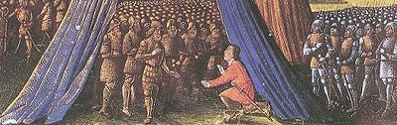

باليان دى ايبلان بيسلم القدس لصلاح الدين .

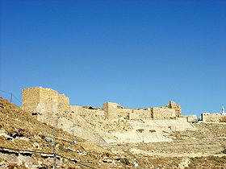

أطلال قلعة الكرك .

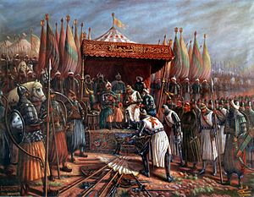

السلطان صلاح الدين والملك جاى بعد معركة حطين.

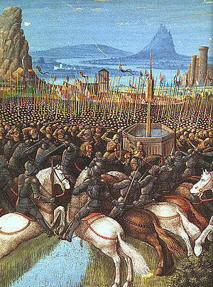

معركة حطين

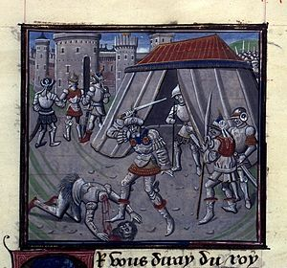
اعدام رينالد دى شاتيون

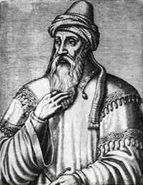
السلطان صلاح الدين الايوبى بطل حطين بتسامحه نال احترام المؤرخين فى الشرق و الغرب .

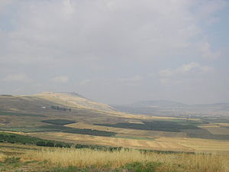

حطين .

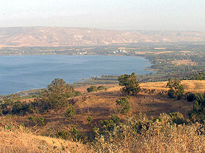

بحيرة طبريه.
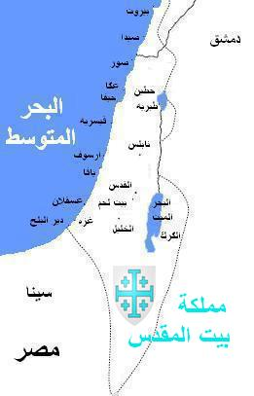

مصر و مملكة بيت المقدس عشية معركة حطين .

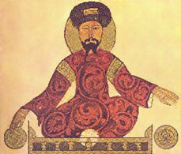

استولى الناصر صلاح الدين على السلطه فى مصر

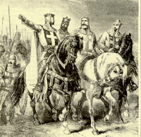

جودفروى دى بويون اول ملوك مملكة بيت المقدس .

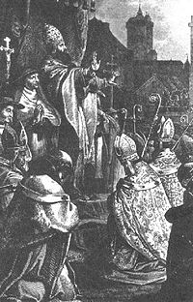

البابا اوربان التانى دشن الحروب الصليبيه سنة

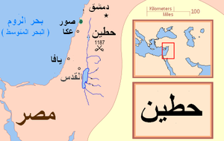

خريطه بتوضح مكان معركة حطين .

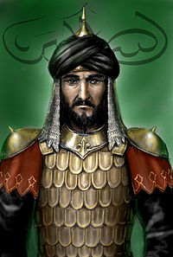

رسم لصلاح الدين الايوبي

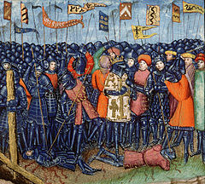

معركة حطين بين الصليبيين والمسلمين

المصادر والمراجع

ابن الأثير: (عز الدين محمد ابن عبد الواحد الشيباني ت 630هـ/1232م)، الكامل في التاريخ، المجلد الثاني عشر، دار صادر، الطبعة الثالثة، يروت1982.

ابن شداد: (القاضي بهاء الدين ت632 هـ/1234م)، النوادر السلطانية والمحاسن اليوسفية، تحقيق جمال الدين الشيال، مكتبة الخانجي، الطبعة الثانية، القاهرة 1994.

الصليبيون في الشرق: ميخائيل زابوروف، دار التقدم / موسكو 1986.

صلاح الدين الايوبي (بطل حطين)، دار العلم للملايين / لبنان ط19 1984

بهاء الدين بن شداد (النوادر السلطانيه والمحاسن اليوسفيه سيره صلاح الدين ).

العماد الاصفهاني (الفتح القدسي في الفتح القدسي ).

ابن واصل (مفرج القلوب في اخبار بني ايوب ).

المقريزي (السلوك لمعرفه دول الملوك ).

http://www.maajim.com/%D8%AE%D8%AA%D9%84

http://www.almaany.com/home.php?language=arabic&lang_name=%D8%B9%D8%B1%D8%A8%D9%8A&word=%D8%A7%D9%84%D8%B7%D9%8A%D9%81

